Катание с горок — всеми любимое зимнее развлечение. Поговорим о том, как организовать его, чтобы было и весело, и безопасно.
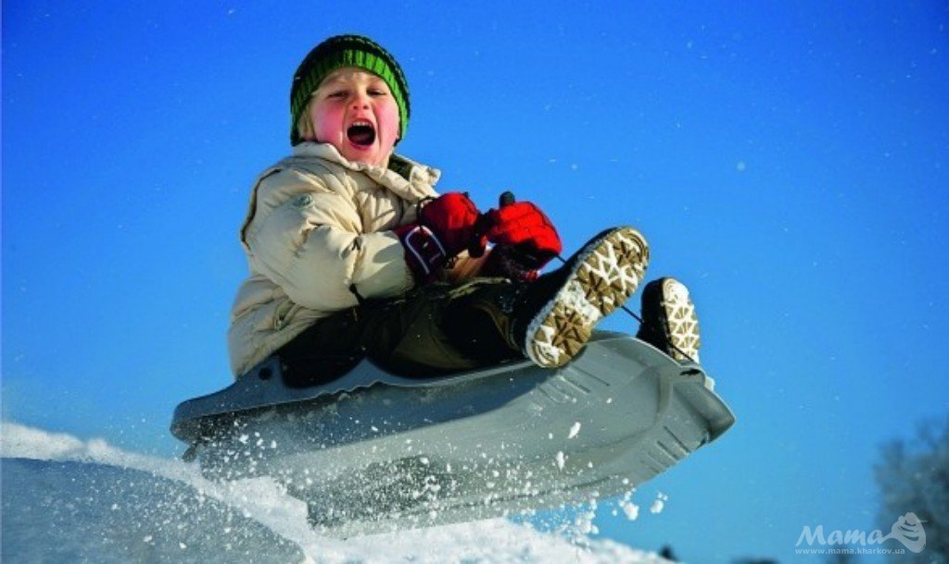
Самое главное — это правильно выбрать горку.
С малышом младше 3 лет не стоит идти на оживлённую горку, с которой катаются дети 7-10 лет и старше, даже если вы собираетесь съезжать с неё вместе с ребёнком. Резко затормозить, повернуть или завалиться на бок с ребёнком на руках трудно и небезопасно. Кроме прочего вы можете просто придавить малыша своим весом и нанести серьёзную травму.
У многих маленьких детей высокая горка вызывает обоснованный страх, они упрямятся, не хотят съезжать (возможно, срабатывает чувство самосохранения, присущее раннему возрасту).

Не стоит уговаривать их и тем более заставлять ехать!

Самый безопасный ребенок на горке тот, который самостоятельно ее осваивает год за годом — еще повыше, еще побыстрее — а не все сразу в 2 года!
Если горка вызывает у вас опасения, сначала прокатитесь с неё сами, без ребёнка — испытайте спуск.

Для катания с маленькими детьми лучше всего подходят немноголюдные, невысокие горки без препятствий (деревья, ямы и т.п.), пологие и без трамплинов. Если в вашем распоряжении только высокая горка, катайтесь с середины или в самом её конце, но только в том случае, если вы на этой горке одни.
Если ваш маленький ребёнок уже катается на разновозрастной "оживлённой" горке, обязательно следите за ним.Если вы стоите сверху и следите, чтобы никто не поехал сразу за вашим ребёнком, кто-то может выскочить на середину горки (подростки очень любят "завалиться" вот так с полпути) уже во время спуска вашего малыша, и столкновение всё равно произойдёт. Если горка не очень высокая, то лучше следить снизу, чтобы успеть быстро оттащить своего съехавшего ребёнка в конце пути.
Правила поведения на оживлённой горе
- Не съезжать, пока не отошёл в сторону предыдущий ребёнок.
- Не задерживаться внизу, когда съехал, а поскорее отползать или откатываться в сторону. Если горка разновозрастная, то родителям малышей придётся подстраиваться под общий темп — или искать другое место для катания. Если малыш будет ползать внизу, никто его ждать не будет — просто сметут.
- Не перебегать ледяную дорожку. Объясните ребёнку, что переходить горку поперёк нельзя, даже если ему кажется, что он успеет перебежать до того, как кто-то съедет. Торопясь, на льду легко поскользнуться и не только удариться головой, но и попасть под ноги съезжающим.
- Не подниматься и не стоять рядом с горкой. Подниматься надо достаточно далеко от спуска, чтобы не задеть своим "транспортом" съезжающих, а также, чтобы съезжающие не задели вас и не увлекли за собой.
- Стараться не съезжать спиной или головой вперёд (на животе), а всегда смотреть вперёд, как при спуске, так и при подъёме.
- Если на горке появились подростки и начали там баловаться ("куча-мала", катание на ногах и т.п.), безопаснее переждать, пока они уйдут, чем пытаться подстроиться.
- Если уйти от столкновения (на пути дерево, человек т.д.) нельзя, то надо постараться завалиться на бок на снег или откатиться в сторону от ледяной поверхности.
И, наконец, при катании детей со взрослыми важно не забывать что F = ma. То есть чем больше ускорение a (круче и "ледянее" горка) или масса m ("папа большой и сильный, с ним не страшно"), тем убийственнее сила (F) столкновения. Именно поэтому и в автомобилях детей требуют возить пристёгнутыми в автокреслах, а не на руках у взрослых и не пристёгнутых вместе со взрослым одним ремнём.
На чем катаемся
Различных средств для катания с горок сейчас выпускается огромное количество, так что можно найти подходящее для того, чтобы получить удовольствие от катания с любой горки!
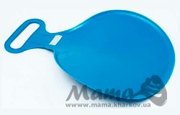
Ледянка пластмассовая.
На ней можно быстро скатиться по накатанной или ледяной горке, при этом удобно рулить и тормозить.

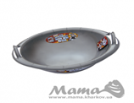
По рыхлому снегу лучше кататься на ледянках-тарелках или ледянках-корытах, они развивают очень большую скорость и становятся неуправляемым, поэтому для маленьких и пугливых детей не подходят. При спуске она начинает крутиться, и весь спуск можно проделать спиной.

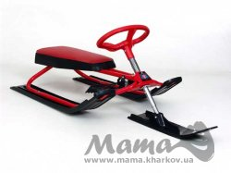
Снегокат. Больше подходит для школьников, но при наезде на препятствие или резком торможении можно кувыркнуться через руль, да и затаскивать в горку тяжело.
Совершенно не подходят снегокаты для катания с ледяных горок, так как на ледяном склоне они становятся совершенно неуправляемой тяжёлой махиной, несущейся на огромной скорости куда попало.
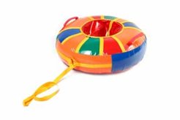
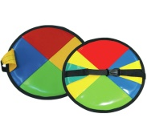
Сноутюб(«Ватрушки»). Спускаться на нем увлекательно и комфортно. Лучше всего кататься на ватрушках с пологих снежных склонов без препятствий. Как только скорость движения возрастает, ватрушка становится довольно опасной. При спуске круглая ватрушка совершенно неуправляема. Разгоняются ватрушки молниеносно, и скорость развивают выше, чем санки или снегокат. На ватрушках нельзя кататься с горок с трамплинами — при приземлении ватрушка сильно пружинит, даже если не слетишь, можно получить сильные травмы спины и шейного отдела позвоночника.
Кататься вдвоём ещё опаснее. Нормально держаться, когда на руках ребёнок, очень трудно (как правило, одной рукой держишь ребёнка, другой держишься за одну из ручек ватрушки). А чтобы не вылететь на трамплине, надо крепко держаться обеими руками.
Хороший вариант "ватрушки" — маленькая надувная ледянка (примерно 50 см в поперечнике) — и попе не больно, и завалиться на бок (слезть) легко.
!!!!!Внимательно относитесь к выбору горки и средств для катания. Горка — место повышенной опасности, а не просто очередное развлечение на зимней прогулке наряду со строительством снеговиков и кормёжкой птиц. Не спешите называть своего ребёнка "трусом", если он не разделяет вашего энтузиазма промчаться с ветерком по крутому склону. Возможно, малыш правильно оценил свои силы, верьте ему!

